吉田地区地域コミュニティ 平成28年9月23日
事務局だより 28年度第6号
第68回吉田地区体育大会 10月9日(日)開催決定
9月15日(木)体育大会実行委員会が開催され、今回の大会概要について協議された。
昨年の大会は夜間からの雨の為、グラウンドコンディション不良により中止となったので、
今回は、ぜひ開催できるよう熱心に討議された。
実行委員会は、地域コミュニティ会長、公民館活動部会長、行政嘱託員正副代表、
市体育協会役員、スポーツ推進委員、各行政区の体育部長により構成されています。
選手選考や体育大会準備、大会役員等体育大会終了まで皆様のご協力をよろしく
お願い致します。
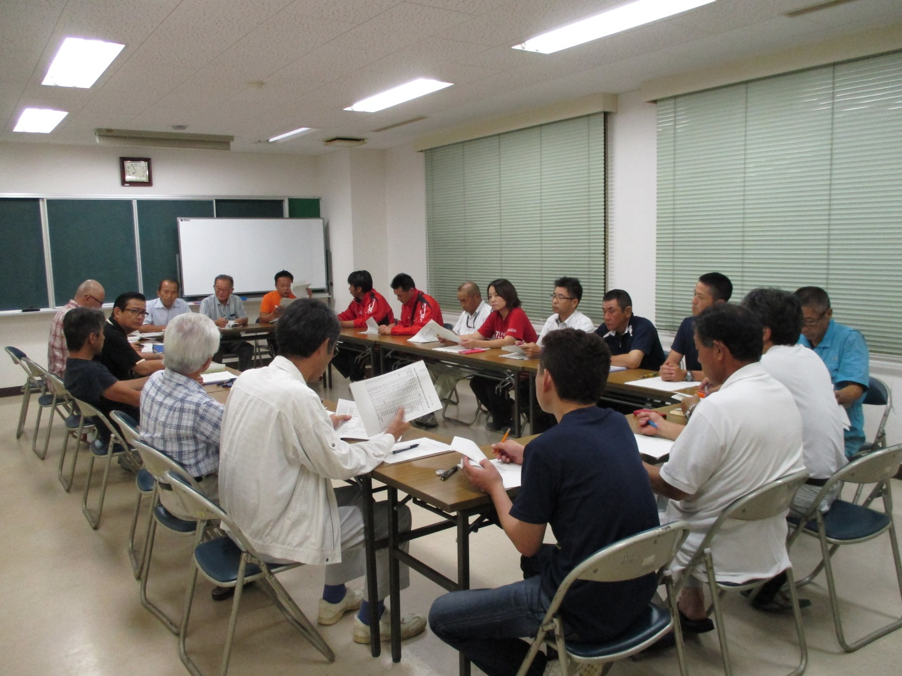




“吉田地区の皆さん、自分の体力に合った競技に参加して、
体育大会を盛り上げましょう“
葦筒神社例大祭10月30日(日)に決定

今年度は、両岩区が注連元となって浮立の奉納が予定されています。
素晴らしい郷土芸能をぜひご覧になってください、来場をお待ちしています。

あいさつ運動スタート 青少年育成部会
青少年育成部会は、22年度からの継続事業として「あいさつ運動」を開始しました。
９月6日よりスタートして、来年3月21日まで毎週火曜日の7時30分より８時まで
小中学校校門にて、小中学校ＰＴＡ役員の皆様の協力を得て実施中です。
一日中どこからでも誰からでも声が出る地域を目指して、住民の皆様も積極的に声を
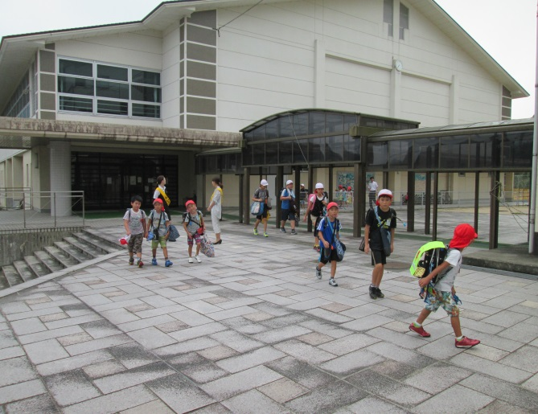
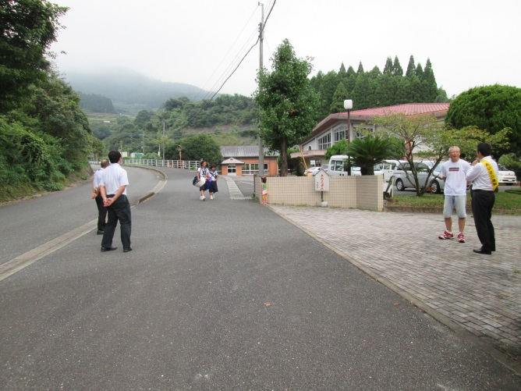
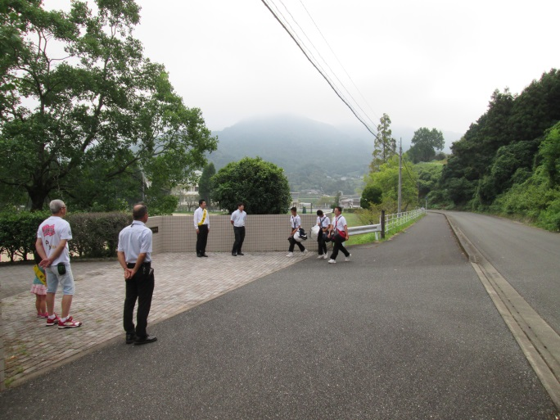
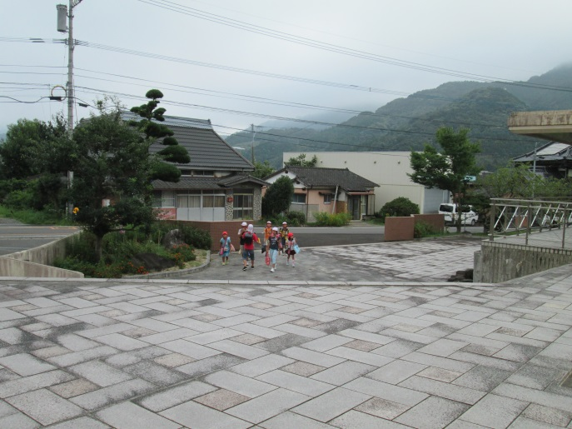
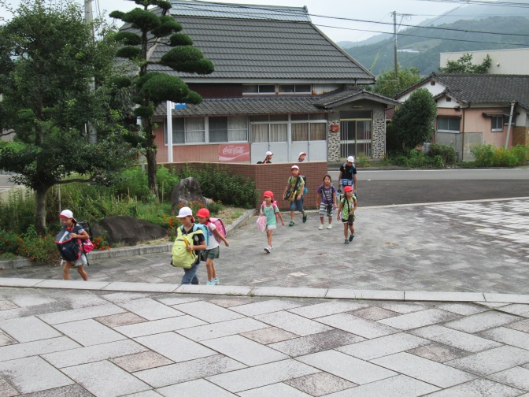
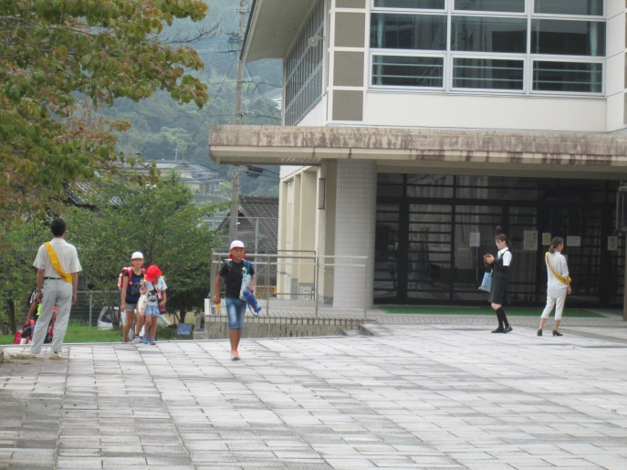
かけていただき、元気ある吉田にしましょう。
小学校の登校の様子
小学校の登校の様子
小学校の登校の様子
中学校の登校の様子
中学校の登校の様子
小学校の登校の様子

